为什么行内人都用抗腐难燃OSB板？
OSB 板算是板材行业里的常青树，多年畅销，且各种空间都能看到它的身影。当然，OSB 板也并非一成不变，它也在不断地变化和更新，比如抗腐难燃OSB板就是它的进化版本。这是许多业内人士在用的板材，因为一旦发生火灾，很多伤者并非直接被烧伤而是被燃烧产生的有毒气体伤害，燃烧产生的有毒气体所引起的窒息和对人体器官的刺激，以及高温作用，严重可危及生命。升级的抗腐难燃OSB板就在这方面给出很好的解决方案。

好的难燃OSB板应该是什么样
好的难燃OSB板没有固定的外观，但必须拥有国标认证的难燃等级。以板材龙头澳思柏恩的抗腐难燃OSB板为例，改变传统涂布、浸泡大板工艺，升级采用小片喷淋方式， 120 个立体喷头高速喷淋，阻燃剂渗透每个细小毛孔，历经国标认证，可达到B1级难燃，安全有保障。
如果只是打着难燃口号，但没有国标认证，这样的板材，再好看或者再便宜都不能购买，因为这与全家人的家居安全息息相关。
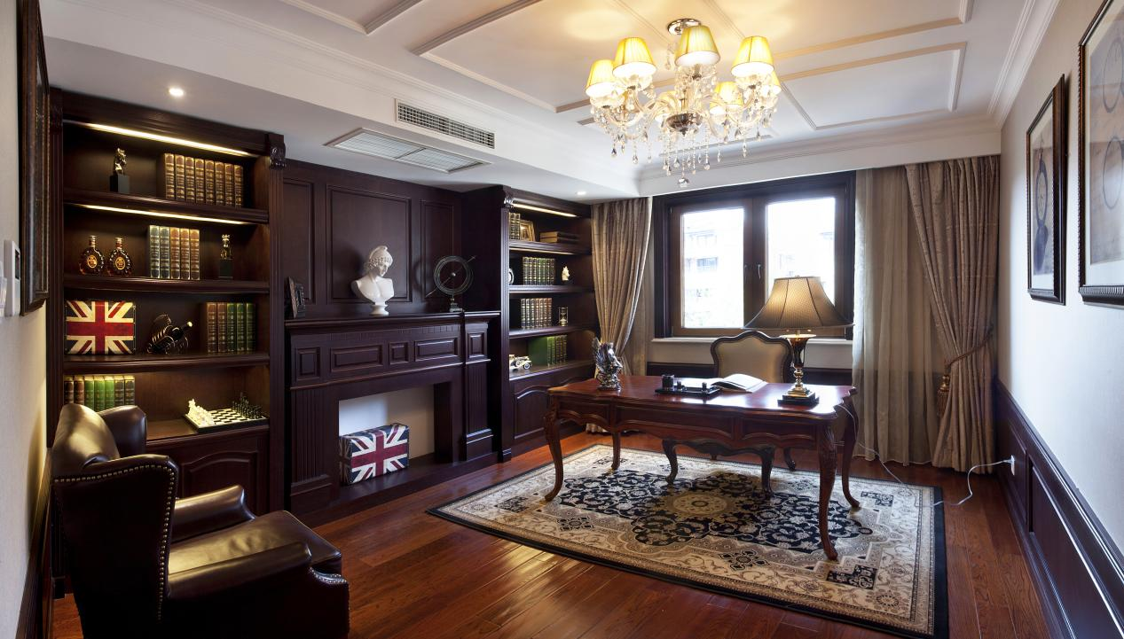
难燃OSB板叠加抗腐技能
抗腐与难燃技能看起来是风马牛不相及的技能，实际上有着密切联系。因为板材的实际安装应用免不了要与金属接触，抗腐技能需要运用一些高科技。比如澳思柏恩，它是结合微胶囊技术，对阻燃剂有效主体形成包覆作用，隔绝阻燃剂与金属件的接触，全面提升板材的耐腐蚀性，延长板材寿命，同时也确保板材的难燃技能被有效保持。

无论是难燃还是抗腐技能，对板材生产厂家来说都是一种技术的考验，要想买到靠谱的抗腐难燃板，最简单的方法就是选择大品牌，因为大品牌有足够的实力和技术去做相关的研发，并生产出好的难燃OSB板材。

